ORDENANZA 1061 / 16
VISTO:
La necesidad de designar un abogado para ejerza la representación de la Comuna de Chabás ante entes administrativos, en juicios y/o cualquier otro tipo de actuación,
CONSIDERANDO:

Que, se viene desempeñando como asesor en materia extrajudicial el Dr. Pablo Andrés Zanetti.
Que, el mencionado letrado, además de una correcta actuación, es especialista en Derecho Administrativo, título emitido por la Facultad de Derecho de la Universidad de Rosario.
Que, a fin de reglamentar la relación del mismo con la Comuna de Chabás, se hace conveniente acordar los términos de la vinculación judicial mediante convenio.

Por ello;
LA COMISIÓN COMUNAL DE CHABÁS
SANCIONA LA SIGUIENTE ORDENANZA

Artículo 1: Otórgase Poder General para representar judicial y extrajudicialmente a la Comuna de Chabás, al Dr. Pablo Andrés Zanetti, DNI Nº24.859.397.-, con facultades para sustituir el mismo a favor de terceros.

Artículo 2: Autorícese al Presidente Comunal y a la Secretaria Administrativa a la firma de la Escritura respectiva para dar cumplimiento a lo dispuesto en el artículo 1 y a la firma del convenio regulatorio de la actuación judicial del profesional.

Artículo 3: De forma.
Chabás, 29 de septiembre de 2016.

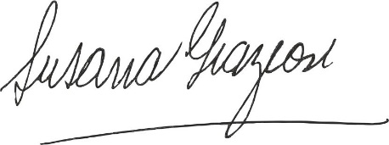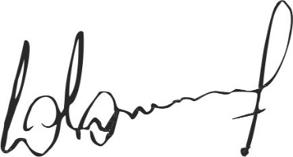
Susana Graziosi Dr. Lucas Lesgart
Secretaria Administrativa Presidente Comuna de Chabás

